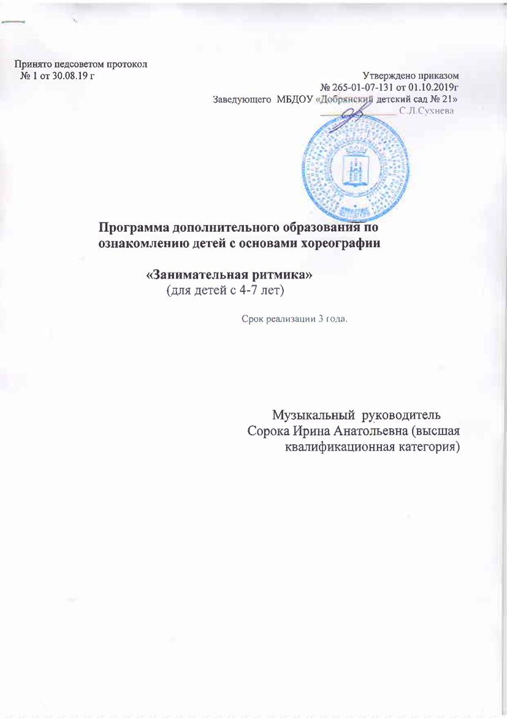

2. Пояснительная записка
2.1. Направленность дополнительной образовательной программы.
Основная направленность программы - психологическое раскрепощение ребѐнка через освоение своего собственного тела, как выразительного инструмента.
Программа рассчитана на 3 года обучения средний, старший и подготовительный возраст детского сада (4-7 лет).
Ритмика способствует правильному физическому развитию и укреплению детского организма. Развивает эстетический вкус, культуру поведения и общения, художественно-творческие и танцевальные способности, фантазию, память, обогащает кругозор.
2.2. Новизна программы
Новизна программы заключается в комплексном подходе к развитию у
детей музыкально – ритмических и хореографических способностей. Все занятия интегрированные. Ритмика является первой ступенькой к хореографии.
Классификация программы: модифицированная (адаптированная). Модифицированной еѐ делают мои изменения, которые я вношу в исходную программу с учѐтом особенностей образовательного учреждения, возраста и уровня подготовки детей, режима и временных параметров осуществления деятельности, нестандартности индивидуальных результатов обучения и воспитания.
Знакомство с терминологией, элементами классического танца, элементами русского народного танца и партер.
Цель программы.
Выявление и развитие способностей каждого ребѐнка, формирование духовно богатой, свободной, физически здоровой, творчески мыслящей, социально активной личности, обладающей прочными знаниями, ориентированной на высокие нравственные ценности, способной впоследствии на участие в социальном и духовном развитии обществ
Возраст детей участвующих в реализации образовательной программы и сроки реализации.
Программа предназначена для детей 4 – 7 лет. Программа рассчитана на 93 занятия.
2.8. Форма и режим занятий.
Занятие проводится 1 раз в неделю, длительность зависит от возраста детей: 4-5 лет -20 минут, 5-6 лет- 25 минут, 6-7 лет – 30 минут.

